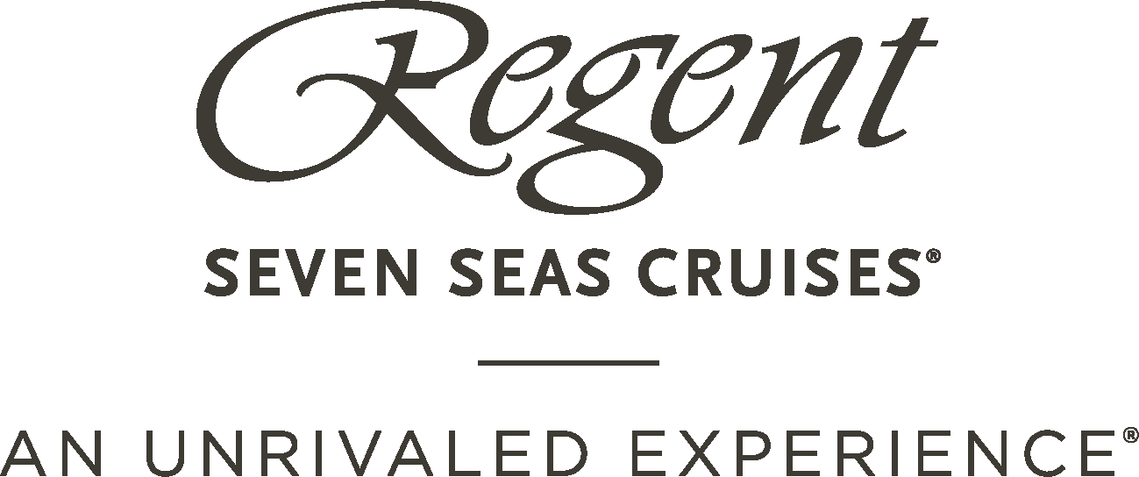

Regent Seven Seas Cruises® onthult twee promoties voor luxe reizen in de periode 2022-2023
‘Upgrade & Explore More’ omvat een 2-Categorie Suite Upgrade met een tegoed van $1,000 aan boord

‘Free Extended Explorations’ omvat een kosteloos landprogramma voorafgaand en na afloop van de cruise

Amsterdam, 5 mei 2022 – Regent Seven Seas Cruises®, ‘s werelds meest toonaangevende luxe cruiserederij heeft twee aantrekkelijke promoties onthuld, Upgrade & Explore More en Free Extended Explorations. Deze promoties zijn beschikbaar op geselecteerde reizen geboekt van april tot en met 30 juni 2022 en geven reizigers nog meer reden om mee te gaan op cruise.

“Dit jaar wordt een van de grootste reisjaren tot nu toe, met meer mensen die bucketlist reizen en ervaringen nastreven,” aldus Jason Montague, President and Chief Executive Officer, Regent Seven Seas Cruises. “Onze nieuwe promoties, Upgrade & Explore More en Free Extended Explorations, bieden reizigers de kans om verloren tijd in te halen en de wonderen van de wereld te ontdekken, allemaal vanuit het comfort van ’s werelds meest luxueuze rederij.”

Upgrade & Explore More
Door de grote vraag heeft Regent de eerste Upgrade & Explore promotie verlengd en uitgebreid om gasten de mogelijkheid te bieden om er langer gebruik van te maken. Dit genereuze aanbod biedt reizigers een 2-Categorie Suite Upgrade, tot een Penthouse Suite, plus een tegoed van $1,000 per suite.

Upgrade & Explore More is beschikbaar op afvaarten tussen 1 juni 2022 en 31 mei 2023, naar bestemmingen zoals het Middellands Zeegebied, Alaska, Noord-Europa, Zuid-Amerika, Afrika, Transoceanische overtochten en het Caribisch gebied. De 2-Categorie Suite Upgrade is toepasbaar op selecte reizen aan boord van Seven Seas Explorer®, Seven Seas Mariner®, Seven Seas Splendor®, Seven Seas Voyager® en Seven Seas Navigator®.

Reizigers kunnen genieten van de ongeëvenaarde ruimte op zee, unieke suites en worden verwend met de luxe die een verbeterde suiteboeking biedt. Gasten die een upgrade naar een Penthouse Suite krijgen, ervaren voordelen zoals een persoonlijke butler, voorrang bij excursies aan wal en restaurant reserveringen en andere kenmerkende voorzieningen.

Gasten kunnen daarnaast hun tegoed van $1,000 besteden aan de Serene Spa en Wellness behandelingen of aan Regent Choice excursies.

Free Extended Explorations
De tweede promotie biedt gasten de kans om meer indrukwekkende locaties en bestemmingen met een kosteloos landprogramma voorafgaand en na de cruise te ontdekken. De promotie is beschikbaar op geselecteerde reizen aan boord van Seven Seas Mariner® en Seven Seas Voyager® die varen tussen 3 november 2022 en 15 maart 2023. Reizigers kunnen genieten van de Free Extended Explorations promotie op bestemmingen als Rio de Janeiro, Brazilië; Kaapstad, Zuid-Afrika; Santiago, Chili en anderen. De kosteloze landprogramma’s voorafgaand en na afloop van de cruise zijn beschikbaar voor alle suite categorieën, op basis van beschikbaarheid.

Landprogramma’s voorafgaand en na afloop van de cruise omvatten:

A Passion for Rio – Rio de Janeiro, Brazil: Verken ’s werelds meest bruisende stad en ervaar de overweldigende bergen, oogverblindende stranden, verbluffende architectuur en een onbedwingbare joie de vivre op een samba-ritme.

Winelands & Wildlife – Kaapstad, Zuid-Afrika: Vertrekkend vanuit Kaapstad genieten gasten van twee opmerkelijke passies – wijn proeven en de wildernis bekijken – in een spectaculair deel van de wereld. Dit Zuid-Afrikaanse avontuur van drie nachten belicht de verscheidenheid aan schilderachtige landschappen van de regio, de Kaaps-Hollandse architectuur en de ongerepte wildreservaten vol Afrikaanse dieren in hun natuurlijke habitat.

Chilean Wonders & Wine – Santiago, Chili: Deze ontdekkingstocht biedt een fascinerende kijk op dit diverse land, van de hoofdstad Santiago tot een historische Chileense wijngaard, een meer hoog in de Andes en het koloniale Valparaiso.

Gasten die niet wensen deel te nemen aan één of beide van de kosteloze landprogramma’s van Regent, kunnen gebruik maken van een tegoed van ongeveer EUR 690 per gast per landprogramma, tot een maximum van ongeveer EUR 1.380 per gast of EUR 2.760 per suite.

Info en details over voorwaarden en condities zijn beschikbaar op rssc.com. Dit aanbod kan niet worden gecombineerd met "Upgrade & Explore More".

Over Regent Seven Seas Cruises
Regent Seven Seas Cruises, ‘s werelds meest toonaangevende luxueuze cruiserederij, levert al meer dan 30 jaar een ongeëvenaarde ervaring. Met ruimte voor maximaal 732 gasten aan boord, varen de ruimtelijke en stijlvolle schepen – Seven Seas Explorer®, Seven Seas Mariner®, Seven Seas Navigator®, Seven Seas Splendor®, Seven Seas Voyager® en vanaf 2023 Seven Seas Grandeur™ – van ’s werelds meest luxueuze vloot naar meer dan 450 iconische bestemmingen wereldwijd. Met ongeëvenaarde ruimte aan zee™ kunnen gasten genieten van gepersonaliseerde service op het hoogste niveau evenals van luxueuze all-suite accommodaties, welke toebehoren tot de grootste op zee en bijna allemaal voorzien zijn van een privébalkon. Inbegrepen zijn excursies aan wal, alle maaltijden in een scala aan specialiteitenrestaurants en eetgelegenheden in de buitenlucht, kwaliteitswijnen en sterke dranken, entertainment, ongelimiteerde internettoegang, valet laundry, fooien en een hotelnacht voorafgaand aan de cruise voor gasten die verblijven in Concierge-suites en hoger. Zie voor meer informatie ook: www.RSSC.com.

Noot voor de redactie, niet bestemd voor publicatie
Zie hier voor HR beeldmateriaal. Voor meer informatie kunt u contact opnemen met:

USP Marketing PR / Regent Seven Seas Cruises Benelux
Contact Ninette Neuteboom
Telefoon +31 (0)20 42 32 882
Email rssc@usp.nl

